|  |  |  |
| --- | --- | --- |
| 文件状态：  [ ] 草稿  [/] 正式发布  [ ] 正在修改 | 文件标识： | PSY-SR-20 |
| 当前版本： | V2.0 |
| 作 者： | 王晨楠 |
| 完成日期： | 2025.4.15 |

KomeijiHelper

软件需求规格说明书

版 本 历 史

|  |  |  |  |  |
| --- | --- | --- | --- | --- |
| 版本/状态 | 作者 | 参与者 | 起止日期 | 备注 |
| V0.1 | 王晨楠 | 朱炎 | 2025.3.12-2025.3.14 | 初版 |
| V1.0 | 王晨楠 | 朱炎 | 2025.3.14-2025.4.12 |  |
| V1.1 | 王晨楠 | 朱炎 | 2025.4.12-2025.4.15 |  |
| V2.0 | 王晨楠 | 朱炎 | 2025.4.15- |  |

目录

1 引言 3

1.1 编写目的 3

1.2 读者对象 3

1.3 项目概述 3

1.4 文档概述 4

1.5 定义 4

1.6 参考资料 4

2 系统目标与范围 4

3 系统中的角色 5

4. 功能性需求 5

4.1系统的总用例图及用例说明 5

4.2机构管理员用例图 10

4.3督导用例图 10

4.4咨询师&咨询者用例图 11

5.非功能性需求 11

5.1用户界面需求 11

5.2部署环境需求 11

5.3性能需求 12

5.4其它需求 12

# 引言

## 编写目的

随着城市化进程加快和生活节奏的提升，人们面临的工作压力、生活焦虑以及人际关系问题日益突出。社会对心理健康的关注度逐渐提高。随着心理健康教育的普及，人们越来越意识到心理问题的普遍性，寻求专业帮助的观念也逐渐被接受。然而，传统的面对面心理咨询虽然有效，但因时间、地点和费用的限制，无法满足所有人的需求。并且有些心理问题虽然不至于去看专业的心理医生，但是也会对生活产生一定影响。尤其是在快节奏的生活中，许多人希望能更灵活地获取心理咨询服务。为此，我们设计了一款以“安全、专业、高效”为导向的线上心理咨询系统，让用户能够在线上与专业的心理医生对接，高效地表达自己的诉求并收到咨询师的反馈。

本产品采用纯线上服务模式，整合线上心理咨询、心理评估等功能，为用户提供全流程、个性化的心理健康服务，平台将支持用户与认证心理咨询师之间的一对一实时沟通，为需要心理咨询的用户提供专业的心理疏导与支持，通过线上平台解决传统心理咨询方式在时间和空间上的局限性。

## 读者对象

华东师范大学软件工程学院 毛宏燕老师

华东师范大学软件工程学院 孙海英老师

心理咨询机构

g2_komeijihelper的组内人员

## 项目概述

项目名称：g2_komeijihelper

用户单位：高校大学生

开发单位：华东师范大学软件开发实践小组

功能用途：本产品面向有心理焦虑的用户群体，功能用途包括但不限于：

1.通过专业心理咨询师，与用户沟通，缓解用户心理压力

2.在与用户沟通之后，咨询师给出解决方案

3.便于用户与咨询师建立长期联系，规律地反映自己的治疗情况

4.在用户同意的前提下，收集相关详细用于科学研究

## 文档概述

本文档为komeijihelper系统的软件需求说明书。文档第一部分为引言，简要介绍了文档编写的目的和读者对象，并对项目和文档进行了概述，最后给出了一些专门术语的定义以及参考资料。随后我们在第二部分阐述了系统的目标与范围，在第三部分分析了系统中不同角色的职责。在第四、第五部分，我们具体地分析了系统的功能性需求和非功能性需求。

## 定义

专门术语和概念：

1. 用例：在软件开发中，用例（Use Case）是一种描述系统行为的方法，特别强调用户与系统之间的交互。它主要用来捕捉系统的功能需求，通过定义系统应提供的服务或功能来展示用户如何与系统互动以完成特定目标。
2. CPU利用率：CPU利用率指的是中央处理器（CPU）在一段时间内用于执行程序代码的时间比例，它反映了处理器忙于处理实际任务的程度。简单来说，就是CPU用于执行用户和系统进程所花费的时间占总时间的百分比。CPU利用率可以用来衡量计算机系统的性能和负载情况。
3. 心理焦虑：心理焦虑是一种情绪反应，通常表现为对未来可能发生的事情的过度担忧和恐惧。它不仅限于单纯的担心或紧张感，还可能包括一系列的身体和心理症状。
4. 会话：指两个或多个通信实体之间进行交互的一段时间内的连接。
5. 系统：若未特别指出，表示线上心理咨询系统
6. UML：一种从软件分析、设计到编写程序规范的标准化建模语言。

## 参考资料

1. 2023 李镇西、王丹凤：关于青少年心理焦虑、抑郁的问卷调查报告

2. 2022《国民抑郁症蓝皮书》人民日报主导

3. 2022《大学生心理健康状况调查报告》中国科学院心理研究所

# 系统目标与范围

请参见《KomeijiHelper业务分析说明书》的2.1、2.2、2.3章节

# 系统中的角色

|  |  |
| --- | --- |
| **角色名称** | **职责描述** |
| 咨询者 | 发起注册、选择服务、填写心理评估、参加在线咨询 |
| 咨询师 | 提供咨询服务、完成心理评估、回应用户请求 |
| 系统管理员 | 管理用户账户、监控系统运行状态、处理用户投诉 |
| 督导 | 监督和评估心理咨询师的工作质量，提供评价与反馈 |

# 功能性需求

## 4.1系统的总用例图及用例说明

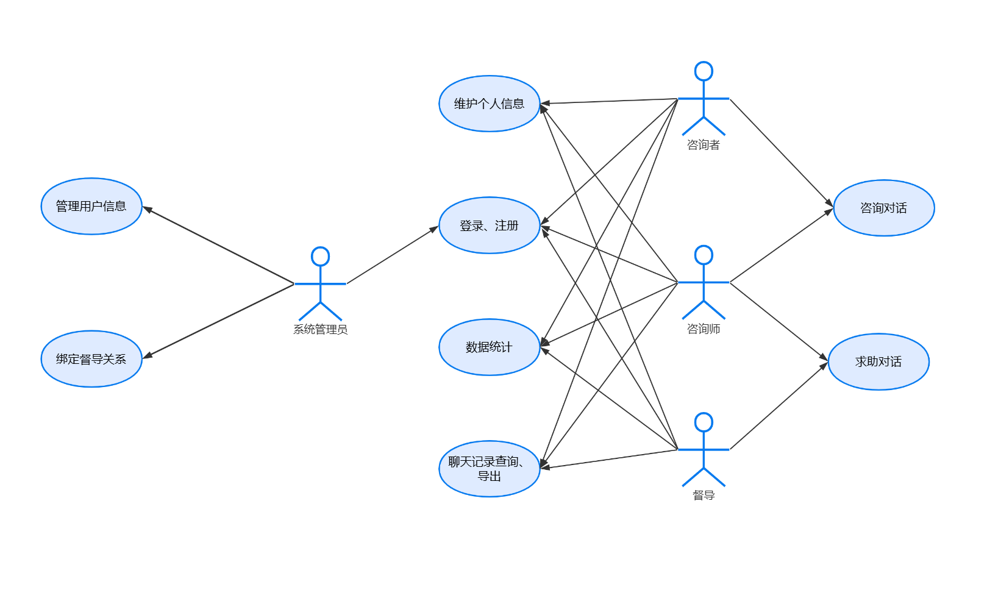

图 1 系统总用例图

用例1：注册

用例编号：UC-01

Actor：任何用户（除管理员）

用例说明：用户可以注册账号，成为平台上的注册用户。

前置条件：无

基本事件流：

1.用户打开网页，点击注册按钮

2.系统弹出注册页面，让用户填写相关信息

2.1用户填写用户名、密码、再次输入以确认密码

2.2用户填写邮箱，并发送邮箱验证码

2.3用户填写邮箱验证码

2.4如果是督导、咨询师，注册时需要额外填入资格书编号

3. 用户填写完成后，点击提交按钮

4.系统验证用户填写的信息，如果验证通过，则创建账号，并发送注册成功的提示信息

异常事件流：

a. 用户信息未全部填写完毕，则系统提示填写必要信息

b. 填写的用户名或密码不符合规范，则系统提示输入正确的用户名或密码

c. 填写的两次输入密码不一致，则系统提示输入相同的密码

d. 填写的资格书编号不合规，则系统提示输入合规的编号

后置条件：成功注册并登录

用例2：登录

用例编号：UC-02

Actor：咨询者、咨询师、督导、机构管理员

用例说明：用户可以通过注册功能，访问已注册的账户

前置条件：该用户已经是注册用户，即完成过注册过程

基本事件流：

1.用户打开网页，点击登录按钮

2.系统弹出登录页面，让用户填写相关信息

2.1.用户填写用户名、密码

2.2.用户填写完成后，点击确认

3.系统验证用户填写的信息，如果验证通过，则进入该用户的账号

异常事件流：

a. 注册账号的信息未全部填写完毕，则系统提示用户填写必要信息

b. 用户填写的用户名或密码不匹配，则系统提示用户重新输入密码

c. 账号已被禁用，则系统提示该账号已被禁用。

后置条件：用户成功登录并访问其账号

用例3：维护个人信息

用例编号：UC-03

Actor：用户、咨询师、督导、机构管理员

用例说明：用户可以修改个人信息

前置条件：用户已经登录

基本事件流：

1. 用户进入其账户页面，点击修改个人信息

2. 系统弹出修改个人信息页面，用户输入新的个人信息.

3. 用户完成修改后点击“提交”按钮

4. 系统验证用户提交的修改，如果通过，则更新用户的个人信息。

异常事件流：

1. 用户提交的修改不符合规范，系统提示“该修改不符合规范”

后置条件：用户成功修改个人信息

用例4：管理用户信息

用例编号：UC-04

Actor：机构管理员

用例说明：用户可以对咨询者、咨询师、督导账户进行管理，包括但不限于添加、删除等

前置条件：机构管理员已经登录

基本事件流：

1. 选择“账户管理”按钮，进入账户管理界面
2. 选择需要管理的账户
3. 对选中的账户进行管理
4. 系统弹出确认框
5. 点击“确定”，提交管理操作
6. 系统验证管理操作，若通过，则更新数据

异常事件流：

1. 若有修改不符合规范，系统弹出“修改不合规范，请重新修改”
2. 若添加的账户已经存在，系统提示“该账户已经存在，无法添加”
3. 若删除的账户已经被删除，系统提示“该用户已经被删除，无法重复操作”
4. 后置条件：账户被成功修改，且系统完成更新

用例5：数据统计

用例编号：UC-05

Actor：咨询师、督导

用例说明：咨询师、督导可以对系统授权的数据进行分析

前置条件：用户已经登录

基本事件流：

1.用户进入数据统计界面

2.用户可以看到各项数据指标

2.1咨询师可以看到自己的被咨询次数、评分等

2.2督导可以看到与自己绑定的咨询师的被咨询次数、评分等，还可以看到自己的帮助接入次数

2.3机构管理员可以看到咨询师和督导的所有数据

异常事件流：

1. 如果该项数据为空，则系统提示“该项数据暂无”

后置条件：用户得到所选数据，并根据结果进行进一步决策

用例6：查询聊天记录

用例编号：UC-06

Actor：咨询者、咨询师、督导

用例说明：用户可以在权限内查看聊天记录

前置条件：用户已登录

基本事件流：

1. 用户进入到聊天记录查询界面
2. 系统显示可以选择的聊天记录
   1. 咨询师显示该用户所有被咨询记录和求助记录
   2. 督导显示该用户所有被求助记录，以及与其绑定的咨询师的聊天记录
   3. 咨询者显示该用户所有的咨询记录

3.用户选择要查看的聊天记录

4.系统验证之后显示聊天记录

5.用户可以导出聊天记录（需要同意知情同意书）

异常事件流：

a.如果尚未进行过聊天，系统显示暂无聊天记录

b.若验证失败，聊天记录无法显示与导出

c.若不同意知情同意书，则无法导出聊天记录

用例7 咨询会话

用例编号：UC-07

Actor：咨询师，咨询者

用例说明：咨询者可以发起与咨询师的咨询会话

前置条件：咨询者登入账户，且咨询师在线并且空闲

基本事件流：

1. 咨询者选择空闲咨询师，点击“发起会话”按钮,此时可以看到咨询师的评分等数据，并弹出《知情同意书》
2. 用户确认知情同意书。等待确认后与咨询师进行咨询会话，向咨询师进行心理咨询

3.1双方可发送文字、图片交流

3.2双方可以结束咨询会话

1. 会话结束后进行评分
2. 系统保存此次会话的聊天记录
3. 咨询者回到选人界面，并弹出评分窗口

异常事件流：

a咨询者在会话期间发起和其他咨询师的会话

b咨询者不同意《知情同意书》

c若十分钟无人发信息，会话自动结束

后置条件：咨询会话完成，系统保留会话记录

用例8 求助会话

用例编号：UC-08

Actor：督导、咨询师

用例说明：咨询师在会话时可以向已经绑定的督导求助，接入求助会话

前置条件：督导已经登录账户，咨询师发起求助请求

基本事件流：

1. 系统在督导的消息界面显示有新的求助请求
2. 督导点击“接受”按钮，进入求助会话
3. 系统将咨询师的咨询记录同步给督导
4. 督导对咨询师做出指导
5. 结束求助会话

异常事件流：

a若督导提前结束求助会话，咨询师可以再次发起

后置条件：系统保存督导做出的指导，求助会话记录可以导出。

## 4.2机构管理员用例图

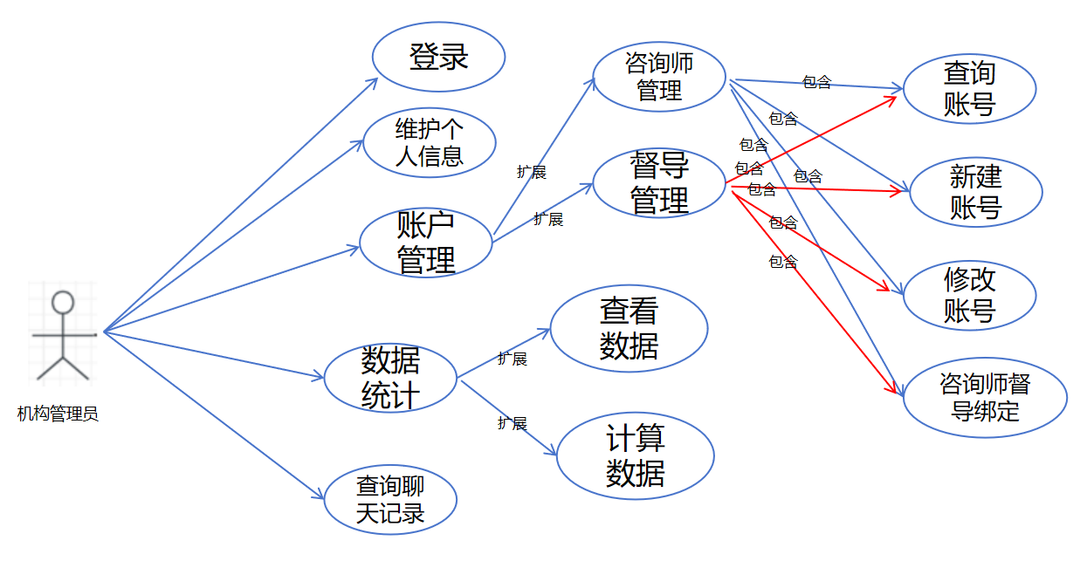

图 2 机构管理员用例图

## 4.3督导用例图

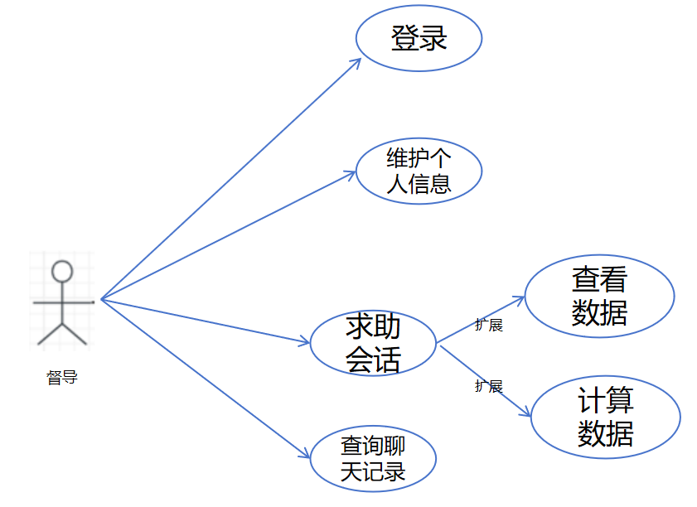

图 3 督导用例图

## 4.4咨询师&咨询者用例图

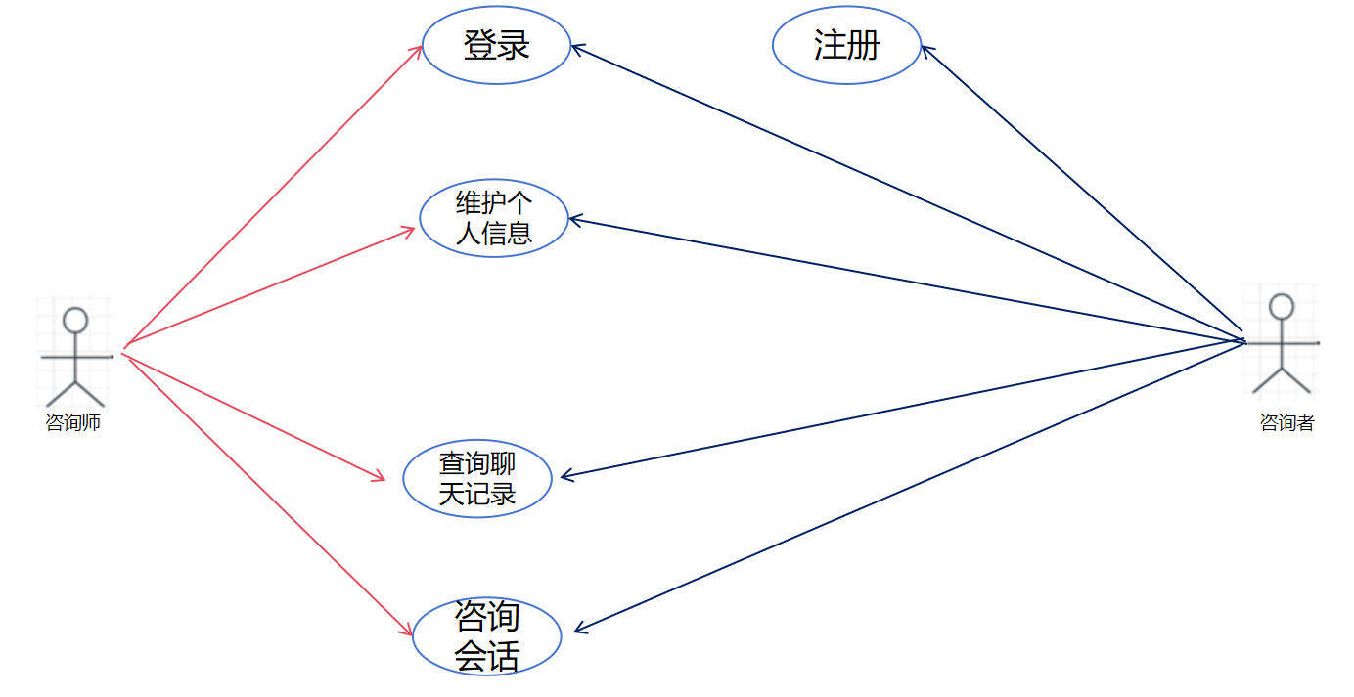

图 4 咨询师&咨询者用例图

# 5.非功能性需求

## 5.1用户界面需求

用户界面是一个产品的“门面”，本产品的用户界面遵守普适的界面设计原则，应该从主要用户群体进行调研，考虑到不常使用电脑的用户群体，提供简洁美观的用户界面，并给出通俗易懂的操作指南。在与用户交互时表达清楚此步骤的目的与后果，在涉及到敏感信息或个人隐私时应当弹出知情同意书，用户勾选之后方可进入下一步。

在确保了界面的简捷友好和运行速度之后，我们适度考虑了用户的美观性：为网页的跳转、图标、渲染设计了独特的风格，借助脚本语言编程实现各种交互式效果，从而使用户在使用时心情更加放松。

## 5.2部署环境需求

系统需要部署在合适的服务器上，这里我们选用阿里云服务器作为部署环境，服务器操作系统为linux Ubuntu 20.04 64位，配置为2核 2GiB，确保了系统的正常处理和响应时间。服务器和客户端之间应当搭建好TCP/IP协议，保证双方的网络联通。服务器端应当安装有基本服务软件，如mysql、vue、java、node.js等。

## 5.3性能需求

平均响应时间：除咨询总体概览页面的打开时间（网页加载时间）应低于2s；

聊天记录导出时间：对于选定的聊天记录，导出的等待时间不高于5s

并发用户数：支持同时在线用户数约100人；

## 5.4其它需求

1.开放性

我们的线上心理咨询系统本着开放性的设计理念，致力于为用户提供灵活、高效且无缝衔接的服务体验。系统采用跨平台运行的体系架构，适配各种平台，确保用户在不同设备上都能顺畅使用。同时，系统兼具高度的操作性与可扩展性，具备强大的兼容能力，可将多种应用系统集成于统一的网站平台，打破信息孤岛，实现功能聚合。

为了进一步提升协作效率，我们提供了开放的API接口。这一设计允许系统与其他外部系统进行无缝集成与交互，无论是数据共享还是协同工作，都能轻松实现，助力机构或个人用户构建定制化的心理咨询生态。此外，系统采用开放的Json数据格式，支持与其他系统高效交换和共享数据，确保信息的互通性，为用户提供更全面的服务支持。

我们深知用户体验的重要性，因此在开发过程中精心汇集了详尽的文档和使用教程，并开放源码供用户下载。这些资源不仅帮助用户快速掌握系统的功能与操作方法，还能激发开发者对系统的进一步优化与创新。通过开放性设计，我们的线上心理咨询系统不仅是一个工具，更是一个可成长、可定制的平台，旨在提升用户的使用效率与满意度，满足多样化的心理咨询需求。

2.可用性

我们的系统考虑了不太擅长使用电脑的人群，对于新用户十分友好。我们的引导较为细致，能够教会新用户快速上手。我们的系统界面加载时间和操作响应时间都在可接受范围内，使用非常舒适。我们也开源了详细的代码文档和使用手册，以提高系统可用性。

3.安全性

我们的线上心理咨询系统为用户打造了强大的安全保障。用户需通过用户名注册，每一用户名仅限注册一次，确保账号唯一性。用户名支持中英文，长度为2至16字符，不允许使用特殊字符（如;!@#$%^&*-()）。无论是注册还是后续修改个人信息，字段约束规则始终统一，确保数据规范。

4.可移植性

我们的系统采用了良好的模块化设计、标准化的接口，达成对底层依赖的最小化，可以在不同的环境下运行，而无需对其核心代码或功能进行大幅修改。这种特性不仅提高了系统的灵活性和适应性，确保了其在多样化技术生态中的兼容性和稳定性，还降低了开发和维护成本。